# Oefening 1 – Publishers

Entity Framework

Werk met de publishers-tabellen

Ontwerp Design

MainWindow: Voeg een knop toe om een ander scherm te openen

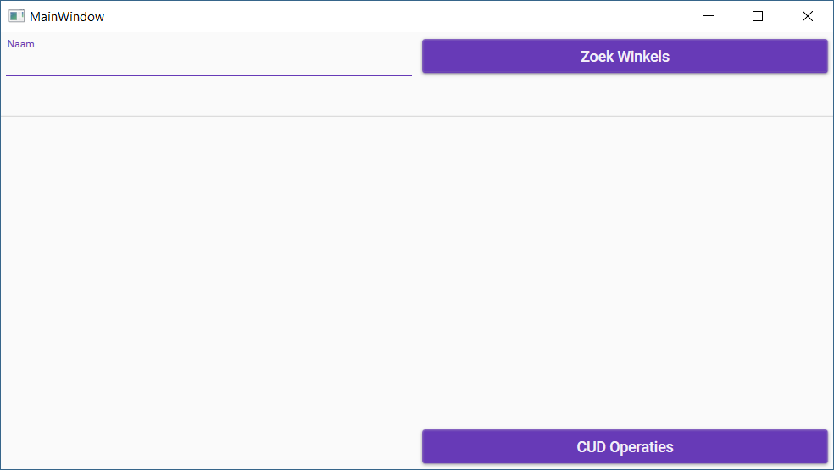

Maak een tweede scherm aan “Cudwindow”

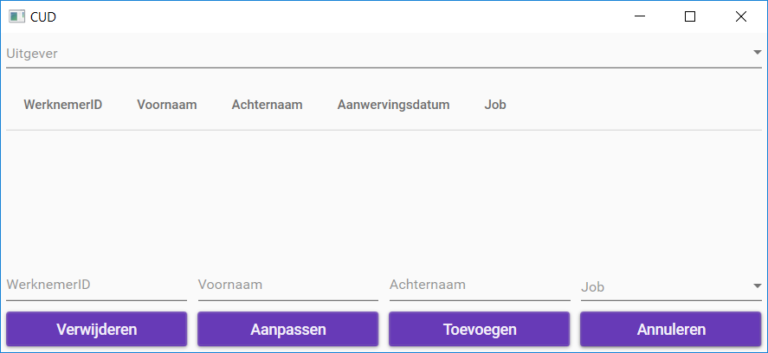

Werkwijze

* Werk gans de applicatie uit volgens het MVVM-principe!!!
* Bij het drukken op ‘Zoek Winkels’ wordt de datagrid opgevuld met de winkels die voldoen aan het criteria. Is er niets ingevuld, dan worden alle winkels getoond. Winkels zijn gesorteerd volgens storname

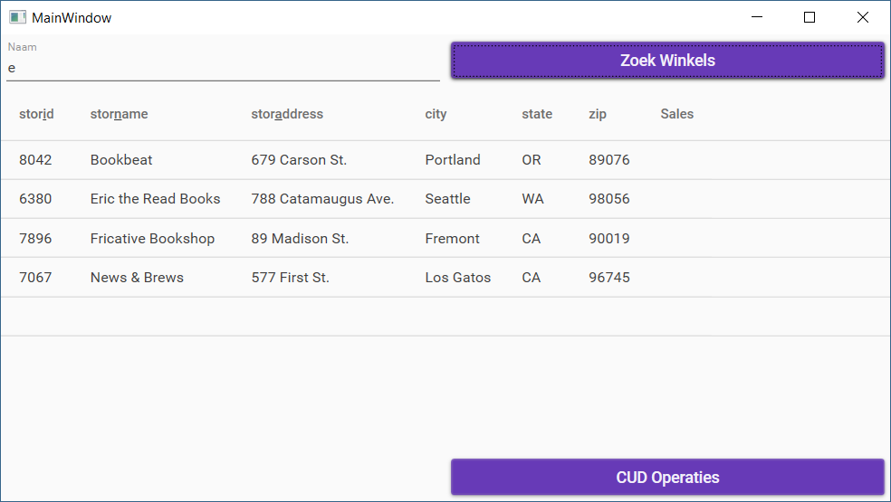

* Bij het drukken op ‘CUD operaties’ wordt het tweede scherm geopend. Bij het laden van het formulier wordt de combobox cmbUitgevers opgevuld met alle uitgevers.

De naam van de uitgever wordt getoond.

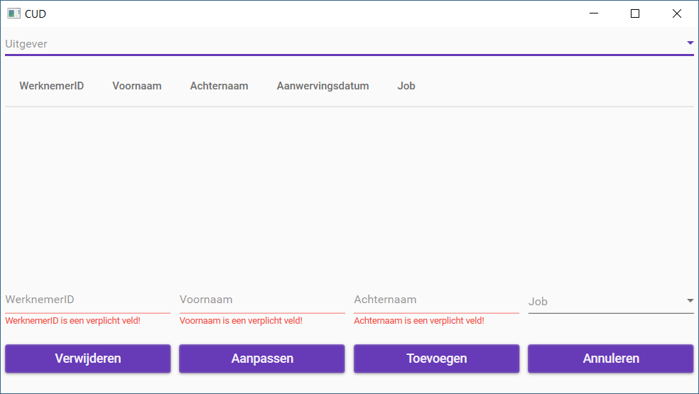

* Bij het selecteren van een uitgever worden alle werknemers getoond in een datagrid. Enkel de werknemerID, voornaam, achternaam, aanwervingsdatum en Job worden getoond in de datagrid. De datagrid is niet editeerbaar.

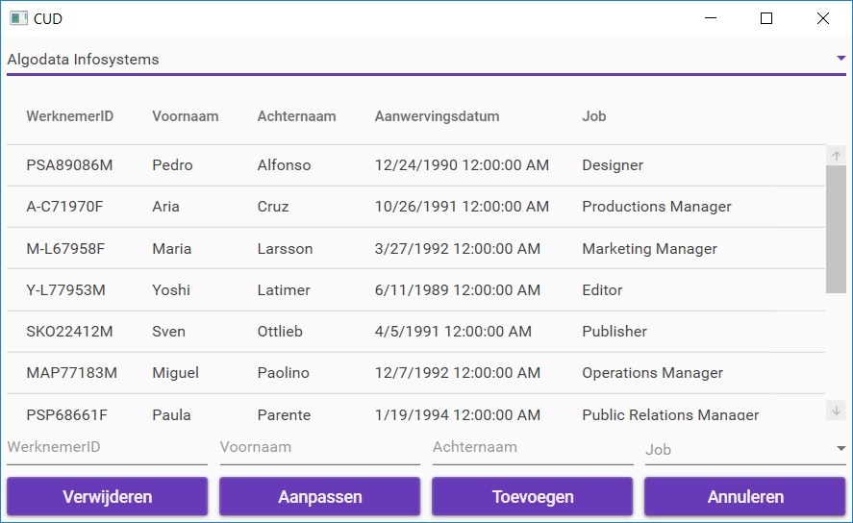

* Bij drukken op Toevoegen worden de ingevulde gegevens toegevoegd aan de database

Er mag enkel maar gewijzigd worden als alle validaties in orde zijn. Fouten op dubbels van PK moeten opgevangen worden!

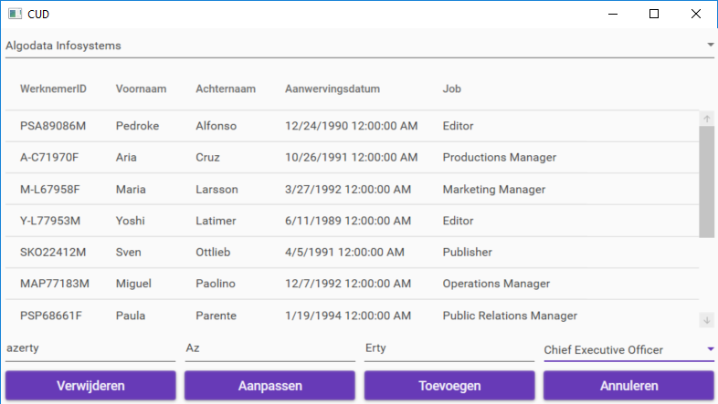

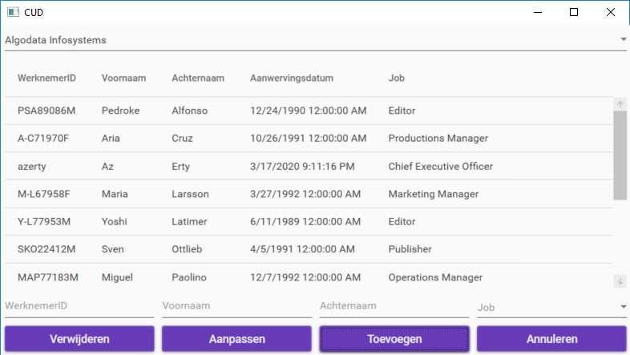

* Bij het drukken op Verwijderen wordt de geselecteerd werknemer verwijderd uit de database.

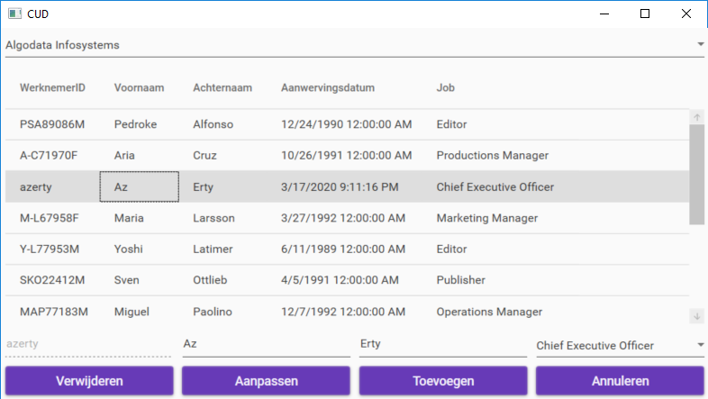

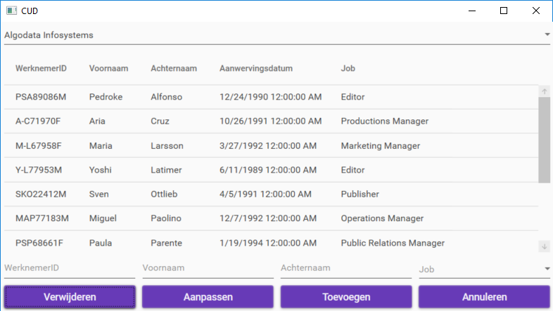

* Bij het selecteren van een werknemer worden de velden txtVoornaam, txtAchternaam, txtWerknemerID opgevuld. De combobox cmbJobs toont het juiste item. TxtWerknemerID is niet wijzigbaar.

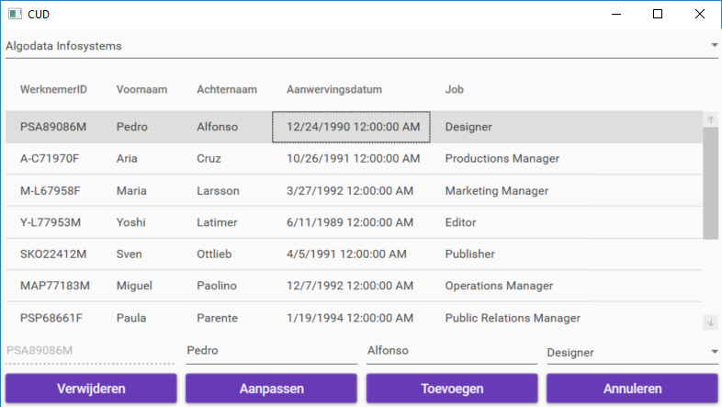

* Bij het drukken op aanpassen worden de gewijzigde gegevens (voornaam, achternaam, job) in de database aangepast. De datagrid wordt vernieuwd en alle velden worden leeg gemaakt. Er mag enkel maar gewijzigd worden als alle validaties in orde zijn.

!!!!!!!BELANGRIJK!!!!!!

Wordt een FK van een bestaand object gewijzigd, en is de bijhorende navigatieproperty ook opgevuld, dan moet je zowel de FK als de navigatieproperty aanpassen. Anders zal de update niet lukken!!

In onderstaand schermafdruk merk je dat de bijhorende navigatieproperty Job van job_id (FK) is opgevuld. In dit geval moet bij het wijzigen van job_id ook de navigatieproperty Job aangepast worden!!!

